Archivní číslo vzorku | 8353
Odběrové číslo vzorku
Pořadové číslo karty vzorku v databázi | 2013
Místo | Ledeč nad Sázavou, zahrádky, Kostel SV. VÍTA
Objekt | Nástěnná malba
Místo odběru popis | 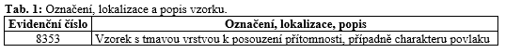
Místo odběru foto | 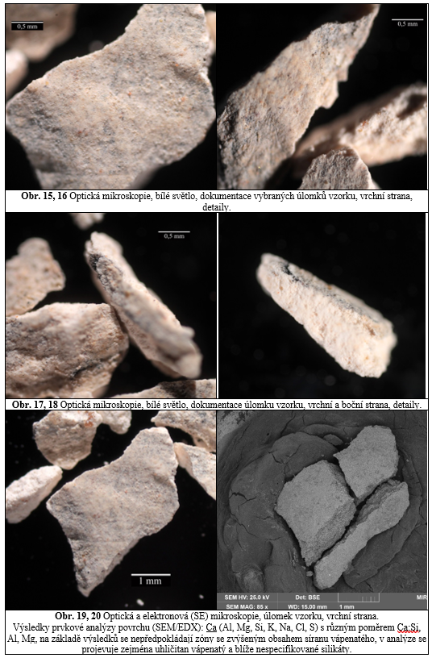
Typ díla | Nástěnná malba
Typ podložky (v případě vzorků povrchových úprav / barevných vrstev) | Omítka
Datace objektu
Zpracovatel analýzy | Lesniaková Petra
Datum zpracování zprávy k analýze | 11. 8. 2018
Číslo příslušné zprávy v databázi zpráv | 2018_22

Výsledky analýzy
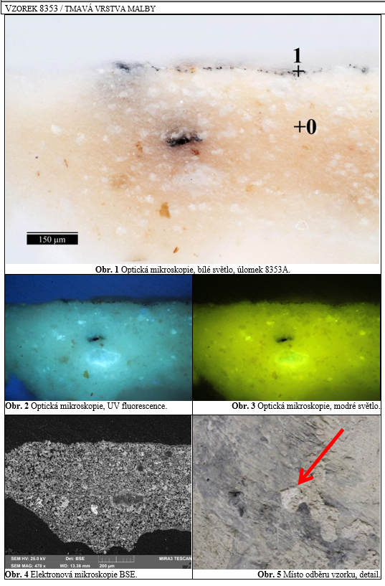

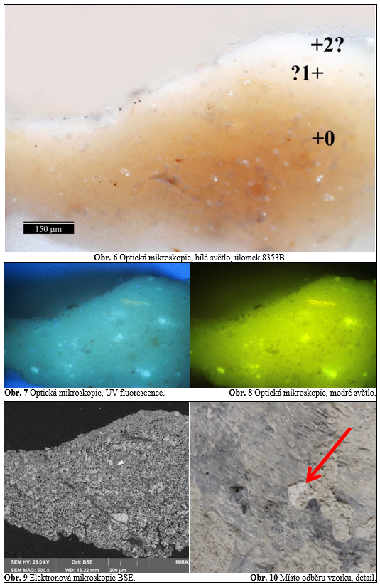

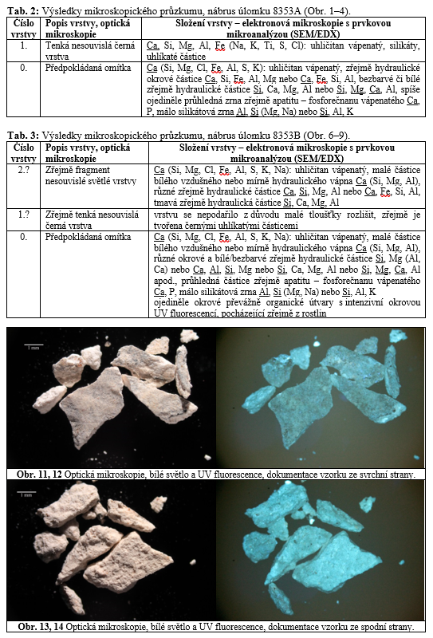

Závěr

Předmětem průzkumu byl vzorek odebraný z nástěnné malby interiéru kostela sv. Víta z obce Zahrádka u Ledče nad Sázavou. Vzorek byl odebrán z tmavého pozadí vpravo od malby ženské postavy (fig. č. 11) nacházející se ve spodním figurálním pásu východní stěny presbytáře.
Cílem průzkumu bylo posoudit charakter případných povlaků či zbytků druhotných vrstev na tmavé/černé malbě. K průzkumu byly využity metody optické mikroskopie a skenovací elektronové mikroskopie s prvkovou mikroanalýzou (SEM/EDX). Z vybraných částí vzorku byly k průzkumu připraveny dva nábrusy – 8353A (Obr. 1–4) a 8353B (Obr. 6–9), dále byl studován jeden kusový úlomek vzorku (Obr. 19–20).
Z mikroskopického průzkumu vyplynulo, že je malba velmi tenká a nesouvislá, její tloušťka je proměnlivá a v některých místech se z povrchu omítky vytrácí. Malba je zřejmě probarvena uhlíkatou černí. Na úlomku 8353A obsahuje vrstva malby kromě částic uhlíkaté černi ještě uhličitan vápenatý a silikáty (může se jednat o bílou hlinku), jež nebyly zaznamenány na úlomku 8353B. Důvodem může být velmi malá tloušťka malby na úlomku 8353B nebo naopak mohou být silikáty zaznamenané na nábrusu úlomku 8353A náhodnou kontaminací z druhotných zásahů. Na povrchu malby nebyly zaznamenány vrstvy/povlaky nebo náhodné kumulace síranu vápenatého. Na tmavé vrstvě malby se místy vyskytují fragmenty další vrstvy, zřejmě pozůstatků odstraňovaných druhotných vrstev. Tyto fragmenty na bázi uhličitanu vápenatého, zřejmě bílého vzdušného nebo hydraulického vápna, jsou malé, většinou tenké, vyskytují se na malbě nahodile.
Na základě mikroskopického průzkumu i prohlídky na místě se lze domnívat, že by ztenčování (odstraňování) fragmentů druhotných vrstev znamenalo riziko další ztráty, respektive znehodnocení původní malby, a proto se další čištění originální barevné vrstvy nedoporučuje.

Fotodokumentace analýzy

Titor. T. Restaurování spodní části nástěnné malby na východní stěně presbytáře kostela sv. Víta v Zahrádce u Ledče nad Sázavou. Diplomová práce. Univerzita Pardubice, Fakulta restaurování, 2013.

